Dzień dobry, ostatni nasz „ zjazd” . Jakoś udało nam się dobrnąć do końca.
To ostatni zaplanowany działa dla Państwa- środowisko. Tradycyjnie słówka i ćwiczenia . Miłej pracy . Pozdrawiam

Природа что угрожает человеку
Климат- тёплый klimat ciepły
Умеренный umiarkowany
Вредный szkodliwy
Атмосфера atmosfera
Осадки opady
Aкция по очистке среды akcja oczyszczania środowiska
Экологический кружок kółko ekologiczne
День охроны среды dzień ochrony środowiska
Собирать мусор- zbierać śmieci
Убирать лес- sprzątać w lesie
Не ездить на машине нолько на велосипеде nie jeździć samochodem tylko rowerem
Сортировать мусор - sortować śmieci
Волонтёр wolantariusz
Волонтёрская деятельность wolantariat
гаритативная акция akcja charytatywna
Окружающая среда otaczające nas środowisko
Естественная среда naturalne środowisko
безумно разрушать bezmyślnie niszczyć
Убивать животных zabijać zwierzęta
Человек угрожает природе człowiek zagraża przyrodzie
Погибает мир животных и растений ginie świat zwierząt i roślin
Экологическая катастрофа Ekologiczna katastrofa
Бедннеет ростительный мир biednieje świat roślin
Нет многих видов животных nie ma wielu gatunków zwierząt
Исчезают виды животных giną gatunki roślin i zwierząt
Загрязнение среды, почвы, вод, атмосферы zanieczyszczenie środowiska, gleby, wody, atmosfery
Озонная яма dziura ozonowa
потепление климата ocieplenie klimatu
пожары pożary
землетрясения trzęsienia ziemi
лавины lawiny
Ядовитые отходы trujące odpady
Выхлопные газы spaliny
Мусор śmieci
Свалка в лесу wysypiska śmieci w lesie
Мусорить śmiecić
Сточные воды ścieki
Фабричные трубы выбрасывают дымы kominy fabryczne emitują dymy
Оружие массавого уничтожения broń masowego rażenia
( ядерное, биологическое, химическое) ( jądrowa, biologiczna, chemiczna)
Ввести систему очистки загрязнений wprowadzić system oczyszczania zanieczyszczeń
Создавать заповедники ( tworzyć rezerwaty
Защищать беречь охранять природу chronić środowisko
Создавать заповедники tworzyć rezerwaty
Зоопарк ZOO
изменения климата zmiany klimatu
изчерпание сырья wyczerpanie bogactw
бросить стеклянные бутылки rzucać szklane butelki
сортировать мусор sortować śmieci
пакет и перчатки worek i rękawiczki
погасить свет gasić światło
закрывать кран zakręsać kran

Robimy ćwiczenia1,3 ( plik z nagraniem 5), 4

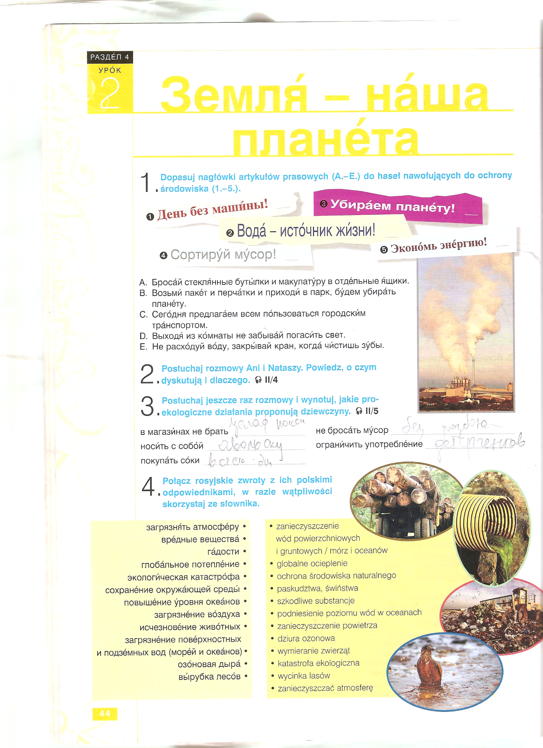

Robimy ćwiczenie 2,3
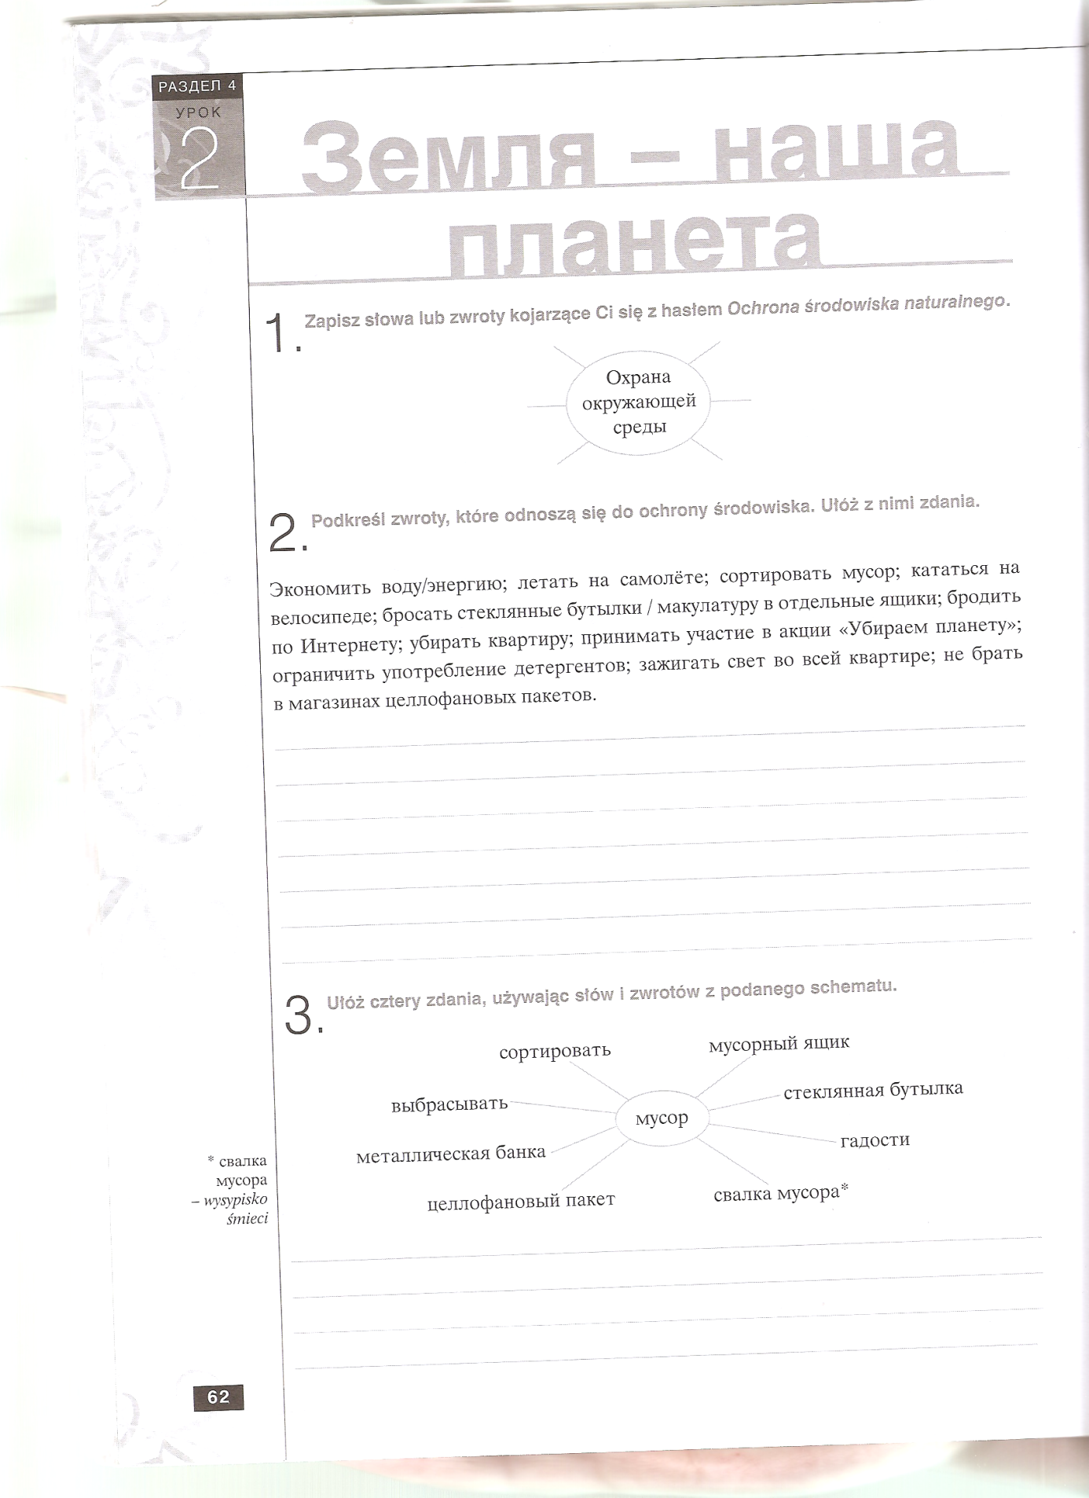

Robimy ćwiczenie 4, 5

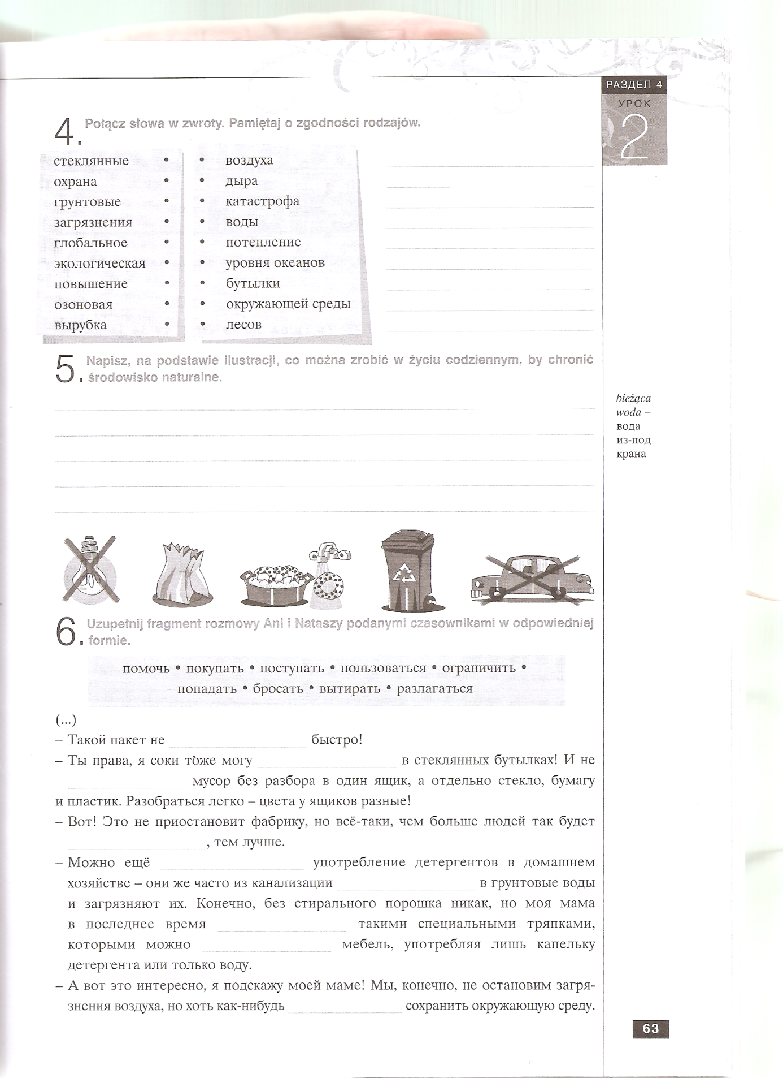
Robimy ćw 2 - ułożyć po jednym pytaniu di każdego tekstu
Robimy ćw 3- ułożyć tytuł do tekstu
Robimy ćwiczenie 4 – nagranie w pliku nr 13



